§
INFORMAȚIE
privind datoriile cu termen de achitare expirat (arierate) pe bugetul de stat și bugetele locale la situația din 31 iulie 2024
la situația din 31 august 2016

La situația din 31 iulie 2024, datoriile cu termen de achitare expirat (arierate)* au constituit 101,8 mil. lei, inclusiv pe bugetul de stat – 18,4 mil.lei și pe bugetele locale – 83,4 mil.lei.
Din suma totală de 18,4 mil.lei pe bugetul de stat – 6,1 mil.lei constituie datoriile formate până la 3 luni, 4,5 mil.lei de la 3 până la 6 luni, 7,4 mil. de la 6 luni până la 1 an și 0,4 în mai mult de 1 an.
Din suma totală de 83,4 mil.lei pe bugetele locale – 4,5 mil.lei constituie cele formate până la 3 luni, 15,1 mil.lei de la 3 până la 6 luni, 47,8 mil.lei de la 6 până la 12 luni și 16,0 mil.lei în mai mult de 1 an.

 | 31.07.2024 | 01.01.2024 | Devieri 31.07.2024  față de 01.01.2024
 | 31.07.2024 | 01.01.2024 | +/- | %
Total BS și BL | 101,8 | 73,2 | 28,6 | 39,1
Bugetul de stat | 18,4 | 8,2 | 10,2 | 124,4
Bugetele locale | 83,4 | 65,0 | 18,4 | 28,3

Comparativ cu 01 ianuarie 2024, arieratele s-au majorat cu 39,1% sau cu 28,6 mil.lei, inclusiv la bugetul de stat cu 124,4% sau cu 10,2 mil.lei și la bugetele locale cu 28,3% sau cu 18,4 mil.lei.
Din suma totală, ponderea arieratelor bugetului de stat constituie 18,1% (18,4 mil.lei) iar a bugetelor locale – 81,9% (83,4 mil.lei).
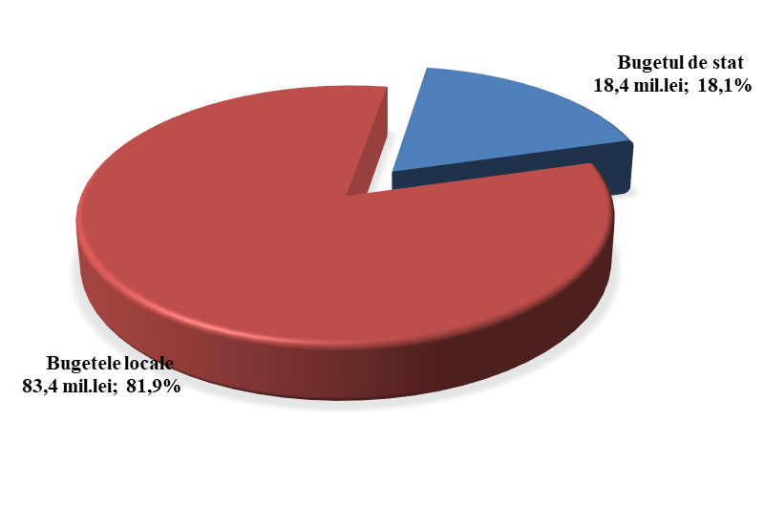

*Remarcă: Datorie cu termen de achitare expirat (arierat) – obligaţie de plată, ce nu mai poate fi contestată, asumată de către autoritatea/instituţia bugetară în baza actelor legislative, normative şi juridice în vigoare, termenul de achitare a căreia a expirat şi care a devenit restantă.
STRUCTURA DATORIILOR
cu termen de achitare expirat (arierate) pe bugetul de stat și bugetele locale
la situația din 31.07.2024 (mil. lei)

Datoriile cu termen de achitare expirat (arierate) s-au micșorat la:

- reparații capitale ale mijloacelor fixe – cu 3,7 mil.lei, inclusiv:
- pe bugetul de stat – cu 2,0 mil.lei;
- pe bugetele locale – cu 1,7 mil lei.
- alte cheltuieli – cu 8,8 mil.lei, inclusiv:
- pe bugetul de stat – cu 0,4 mil.lei;
- pe bugetele locale – cu 8,4 mil lei;
- prestații sociale – cu 0,1 mil.lei pe bugetul de stat.

Datoriile cu termen de achitare expirat (arierate) s-au majorat la următoarele poziții:

- cheltuieli de personal – cu 18,0 mil.lei pe bugetele locale.
- bunuri și servicii – cu 14,1 mil.lei, inclusiv:
- pe bugetul de stat – cu 10,3 mil.lei;
- pe bugetele locale – cu 3,8 mil.lei.
- stocuri de materiale circulante – cu 1,1 mil.lei inclusiv:
- pe bugetul de stat – cu 0,5 mil.lei;
- pe bugetele locale – cu 0,6 mil.lei.
- procurarea mijloacelor fixe – cu 1,6 mil.lei, inclusiv:
- pe bugetul de stat – cu 0,4 mil.lei;
- pe bugetele locale – cu 1,2 mil lei.
- investiții capitale – cu 6,4 mil.lei pe bugetele locale, inclusiv:
- pe bugetul de stat – 1,5 mil. lei;
- pe bugetele locale – 4,9 mil. lei.

